出國報告（出國類別：其他）

EMBA全球經營實務研討
課程報告書



服務機關：國立臺北科技大學
姓名職稱：翁頌舜院長、陳凱瀛教授、邱垂昱教授、應國卿教授
林榮禾教授、吳國棟副教授、陳俐縈助理
派赴國家：泰國（曼谷）
出國期間：104年4月16日至4月20日
報告日期：104年5月 18 日
摘要
管理學院翁頌舜院長、進修部邱垂昱主任及工管EMBA班陳凱瀛所長率領本系師生，應邀前往泰達電子公司、泰國經寶精密公司、MINTECH enterprise Thailand Co.,Ltd.(民鉅公司)進行座談及課程參訪活動，參與成員包含本系應國卿教授、林榮禾教授、吳國棟副教授、陳俐縈助理，以及103級工管EMBA碩士在職專班學生。
本次課程與泰達電子公司、泰國經寶精密公司、MINTECH enterprise Thailand Co.,Ltd. (民鉅公司)進行座談及活動，於座談會中分就『外商在泰國的經濟狀況以及環境』、『泰國近年來的經濟發展情況』、『泰國總體發展的優勢分析』作交流討論。
本系此行不但與泰達電子公司、泰國經寶精密公司、泰國民鉅公司進行課程演講討論，還和本校『泰國EMBA專班』學生作進一步交流，這不僅能推廣本校於泰國學術界聲譽，並為將來更深入的學術交流與制度化關係的建立奠定良好的基礎。
目次

摘要 1
目次 2
壹、出國動機與目的 3
貳、會議與學術參訪過程 4
参、參訪心得 25
肆、參訪建議 27
附錄 學術會議與參訪照片 28
壹、出國動機與目的
本系此行應邀與管理學院翁頌舜院長、進修部邱垂昱主任及工管EMBA班陳凱瀛所長率領本系師生，應邀前往泰達電子公司、泰國經寶精密公司、泰國MINTECH 公司進行座談及參訪活動，參與成員包含本系林榮禾教授、吳國棟副教授、應國卿教授、助理陳俐縈，和103級EMBA碩士在職專班學生。
本系EMBA班希望藉由產業參訪之機會，提供標竿學習之情境，經由彼此經驗之分享交流，瞭解其他產業企業經管之道，達管理提升之目的。本次活動觀摩重點:在於了解企業經營變革、了解成功企業經營管理要素及彼此未來合作機會。本次藉由實際參訪的過程，暸解該產業未來的競爭優勢與機會，參訪後將透過各方面精英代表深入討論未來產業發展趨勢，以提升未來產業競爭力及國際化管理提出相關建議。並且，希望透過本次參訪，啟發同學們的新視野，並促進同學間情感同時，提供不同於教室內的學習體驗。

貳、會議與學術參訪過程
第一間參訪的是泰達電子公司，簡單摘述在該公司簡介及演講討論內容如下

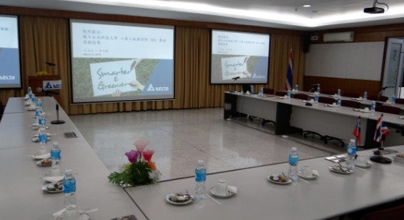
上圖為泰達電子公司會議討論場地樣貌

一、泰達電子公司簡介
泰達電子公司為台達電子股份有限公司的海外子公司，關於台達電的企業介紹如下：
(一)企業簡介
台達電子集團創立於西元1971年，為電源管理與散熱管理解決方案的領導廠商，於各種節能及新能源科技領域，亦居世界級的領先地位，包括視訊顯像系統、工業自動化、網路通訊產品、太陽能、LED照明與電動車控制系統等，市場遍及全球。秉持「環保、節能、愛地球」的經營理念，台達為第一家加入國際「電腦節能拯救氣候行動」(Climate Savers Computing Initiative)的台灣企業。該集團也加入了「中華民國企業永續發展協會」、「臺灣企業永續論壇」、「中華公司治理協會」、「中華企業倫理教育協進會」、以及台灣區電機電子同業公會等永續發展相關組織，期許能透過企業永續發展的推動與落實，對環境及社會作出具體貢獻。以下參考該集團2011年永續報告書之記載，分別介紹之。
(二)綠建築的倡導者
2011年12月台達桃園研發中心智慧綠建築落成啟用，導入節能與工業自動化產品，設置太陽能板、LED照明、節水器具、雨水回收設備、水資源處理系統以及再生能源等環保節能方案，具體實踐台達之經營理念。該廠預計於2012年申請LEED「黃金級」認證以及台灣內政部綠建築EEWH「黃金級」綠建築標章。
又台達集團設於印度Gurgaon之綠建築大樓，已於2011年5月落成啟用。採用環保生態建築架構及高能源效率系統，提供員工充滿生氣、潔淨、及健康的工作場所，比傳統建築節能約35%，減少40%的用水。該綠建築大樓目前亦正申請LEED白金級綠建築認證。
(三)環境保護
台達電子於2007年開始參與由國際法人投資機構於2003年發起的碳揭露計畫(Carbon Disclosure Project, 簡稱CDP)，並根據世界企業永續發展協會(WBCSD) 與世界資源研究院(WRI)發表之「溫室氣體盤查議定書」(GHG Protocol)，盤查主要營運據點直接排放與間接排放之溫室氣體量。2009年起，台達電子各主要營運據點陸續取得ISO 14064-1溫室氣體盤查驗證，該集團並於2010年挑選筆記型電腦用外接電源供應器(Adaptor)、直流風扇(DC fan) 及太陽能逆變器(PV inverter)等產品，完成產品碳足跡盤查。同時，台達電子對其主要營運據點進行了溫室氣體排放量之管理。迄2011年，該集團各主要營運據點之直接排放約16,137公噸二氧化碳當量，間接排放約300,716公噸二氧化碳當量，溫室氣體密集度經統計為51.3（公噸二氧化碳當量/百萬美元產值），相較2009年的74.2，減量幅度達30.9%。此外，台達電子於2010年起，亦致力於減少不必要之飛行差旅，並紀錄員工搭乘飛機差旅之哩程數，以估算其溫室氣體排放量。以台灣地區為例，2011年員工商務飛行共排放3,500公噸二氧化碳當量，相較2010年排放3,735公噸二氧化碳當量，降幅約6.3%。
四、災區人道救援
2011年泰國發生50年來最嚴重水患，台達集團泰國團隊在災難發生後第一時間即將相關賑災物資送達災區，旗下DET (泰達電子)的志工團隊也幫忙修繕桌椅及清理教室，以讓當地學生能早日回到學校上課。
同年3月11日，日本發生強烈地震引發海嘯及核災，台達集團在災難發生後第一時間即將2,000張毛毯送達日本災區，而日本辦公室的同仁亦立即組成「緊急應變小組」，每日召開「賑災會議」，除確保台達員工及家人的安全無虞外，並負責將同仁們提供的賑災物資順利送至災區。
(五)永續經營獲肯定
台達電子入選2011及2012年道瓊永續性指數(Dow Jones Sustainability Indexes, 簡稱 DJSI )之「世界指數( DJSI World)」及「亞太指數( DJSI Asia/Pacific)」，並更進一步獲選為SAM(Sustainable Asset Management) 2012年電子設備類「永續經營企業金級(Gold Class)」最高等級與「進步最顯著企業(Sector Mover)」。
台達電子集團係以相當細膩化及組織化之方式，落實其企業社會責任。其勇於與世界接軌之態度，足為台灣各界企業之表率。當我們失落於亞州四小龍之光環不再時，實可思考經由確實履行地球公民之責任，我們仍有機會如同台達電子集團一般，憑藉其於「環保、節能、愛地球」之亮眼表現，在全世界占有一席之地。
二、會議討論及內容
本課程講座討論主題為：『外商在泰國的經濟狀況以及環境』，針對主題說明如下：
(一)外商在當地經營現況
2013年歐美經濟緩慢回升，但泰國最大之外資國日本企業持續往海外另設生產據點或加碼投資泰國，日本全年對泰國投資獲得促進投資奬勵案件達686件，占總體比例50%，投資金額為2,904億8,400萬銖。依據泰國投資促進委員會（BOI）統計，2013年海外企業來泰投資獲准促進投資獎勵案申請共計1,224件，與2012的1,357件略為下降；累計申請投資金額達4,789億9,400萬銖，較2012年的5,480億4,800萬銖下降，其中50%的促投申請案來自日本廠商（686件），其次為新加坡（84件）、香港（51件）、美國（49件）、韓國(46件)及台灣（41件）。外商在泰國的投資集中服務業、基礎建設公共事業、汽車及零組件業、金屬加工業、農產品生產、電子電器產品生產、化工業、塑膠業、造紙業、輕工業、礦業及磁磚業等。
展望2013年可能有些負面因素會影響泰國投資展望，包括：全球經濟復甦脆弱、自2013年1月1日起全國調高每日最低工資至300泰銖、失業率低顯示泰國普遍缺工、防洪措施是否落實、泰銖升值及利率上升等。BOI除大力爭取外資信心外，將繼續爭取來自日本、韓國、美國、歐洲國家之投資外，亦將爭取來自新興對外投資國家如：中國大陸、印度等國來泰投資。
日商來泰國投資項目早期大部分集中在化纖及紡織，之後逐漸移至電子電氣、石化、及車輛生產、機械等。美商投資項目則主要為金融、保險、食品加工、與車輛有關之金屬機械、以及電子電氣；新加坡投資主要項目為通訊、電子及房地產開發等。中國大陸近年來泰投資增加甚快，主要項目為農產品加工、食品業、機車業等傳統製造業及房地產開發等。
(二)台(華)商在當地經營現況
(1)台商投資情形
在泰國台商總數究有多少家，迄今未有精確之統計，惟據泰國投資促進委員會之資料顯示，自1959年起至2013年，台商在泰國累計投資金額達134.5億美元，投資核准家數為2,180件，但由於許多台商公司或工廠係以泰籍夥伴名義登記，或認股低於50%，而未能以台商身份列入統計，故實際家數應遠超於此，另據向全泰國15個台商聯誼會調查結果，其轄下登記台商會員總數已超過3,000家，且仍有相當數量之台商未加入台商聯誼會，故保守估計泰國台商家數至少在5,000家以上。
台商在泰國投資的除了電子、橡膠、鋼鐵及石化等投資金額較大之產業外，其他大部分均為傳統中小企業之製造業，投資項目包含甚廣，從魚蝦養殖、紡織、機械、進出口、珠寶、農產品加工、運動器材、家具、到陶瓷、建材、人力仲介、房地產開發、證券、保全、珍珠奶茶、旅行社等都有。
(2)台商組織
泰國台商組織係依不同地區成立，目前計有北柳、北欖、拉加邦、春武里、吞武里、曼谷、萬磅、是隆、亞速、北區、呵叻、泰南、泰北、羅勇、及普吉等15個台商聯誼會；這些台商聯誼會各有其組織並各自推選其會長，另為統合台商力量，這15個台商聯誼會聯合成立了「泰國臺灣商會聯合總會」，並為該會設立固定辦公會所，聘僱專職人員辦理各項會務，並經常辦理研討會、商展及聯誼等活動，對提供台商服務有積極且正面之意義。
(三)投資機會
泰國除擁有位於東西交通樞紐的地理條件優勢，亦具有相對較低廉土地和勞務成本、優秀勞動力素質。泰國的經濟發展與基礎建設在東協中算是較為良好的，市場需求相對較大，加上泰國已經和世界上許多國家簽署了自由貿易協定，隨著東盟一體化的發展趨勢，來自週邊的國家也會加大對泰國的投資。2011年3月日本大地震及海嘯過後，日商亦將泰國列為遷往海外生產之選擇熱門地點之一。不過由於泰國近年已面臨工資調漲及缺工問題，已不適合勞力密集產業前來投資設廠。
2015年東協經濟整合形成東協經濟共同體（AEC）後，在區域內資本與勞動的自由化下，外資的投資布局將呈現更多樣與整體觀的布局，泰國政府已密切注意此問題，鼓勵泰國中小企業前往東協鄰國投資。另泰國已在其第11期國家經濟社會發展計劃（2012-2016）將工業發展焦點之ㄧ放在鄰近泰國邊界之緬甸深水港Dawei經濟特區（原名Tavoy），鼓勵泰國企業尤其是鋼鐵等上游產業前往投資設廠並就近取得原物料。
泰國投資促進委員會（BOI）公布之投資優惠政策中，可享有投資優惠者包括六大產業：1.農業及農產加工業。2.礦業、陶瓷及基礎金屬工業。3.輕工業。4.金屬產品、機械設備及運輸設備製造業。5.電子與電器工業。6.化工產品、造紙及塑膠。BOI除了吸引製造業來泰投資外，也歡迎投資服務業及公用事業，包括：發電業、自來水業、公共運輸業、貨運業、衛星通訊業、遊船遊艇業、遊樂園、手工藝中心、賽車場、水族動物園、電纜車服務、旅館酒店業、大型會展場、工業區開發服務、國際採購中心（IPO）、區域營運總部、醫院、研發中心、多媒體業、人力資源培訓（國際學校、職訓、商業、航海學校）、污水有毒廢棄物處理業、廢棄物回收處理加工業、商業外包服務業、產品設計業、國際會展業、能源服務管理業、生物科技業、科技實驗室、物流園區等，各有其設立條件規定（股權、最低投資額、最少面積等），可自BOI網站（www.boi.go.th）查看。此外，為了便捷對泰投資申請，2009年11月23日BOI在曼谷設立一站式投資服務中心（One Start One Stop Investment Center, OSOS），利用OSOS為單一聯絡窗口，方便外國投資者與10個部會、20個機關的派駐官員直接聯繫和協調，並辦妥海關、工作證、簽證等事宜。
由於泰國工業發展程度與我國尚有差距，我國廠商可考慮以產業上下游合作方式，將技術層次高之產品零組件，在臺灣生產後再輸至泰國，利用泰國相對廉價之勞工組裝後再出口至其他東協國家，或與泰國簽有FTA協定之其他如澳洲、中國大陸、日本及印度等國家，以充分發揮產業國際分工之競爭優勢。此外，市場行銷策略應該更注重消費者，增加商品的附加值和強調產品的創新、新穎、衛生、綠色環保、以及對社會責任感。

接下來參訪的為泰國經寶精密公司，以下先行簡介再簡述演講內容。
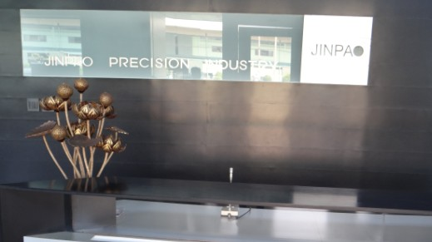
上圖為泰國經寶精密公司接待處樣貌
一、泰國經寶精密公司簡介
泰國經寶精密公司為和信精密科技的泰國分公司，泰國經寶精密公司成立於1996年，員工人數1055人，廠地面積約39,228平方公尺，廠房面積33211平方公尺，資本額4億5千萬泰銖。經寶是一個具有強有力的團隊優勢，能對模具和市場多變的產品進行獨立製作和研發的公司。該公司延續自臺灣及泰國工廠鈑金生產製造經驗，延攬知名國際大廠伺服器機殼製造主管、模具工程師，從原型開發制樣各種機殼產品至模具設計製作全部在廠內完成。該公司著重致力於通信設備，醫療儀器，航太設備，食品加工設備，精密測量儀器，電子資料存儲設備，綠色再生能源產品等相關產業的精密板金產品的生產和組裝,可為客戶提供優質的生產加工服務。經寶實行規模經濟擁有廣泛的物料來源，直接從3M,SABIC, Bergquist, Laird Tech., Sumitomo, Nagase等原廠購買原材料，直接進行加工處理，使該公司的產品價格在市場上具有很大的競爭力。
二、會議討論及內容
本課程講座主題為：『泰國近年來的經濟發展情況』，主題說明如下：
泰國經濟整體概況
人口（2010 年） | 6600 萬
ASEAN 人口 | 6 億
識字率 | 96%
最低日薪（2012 年 4 月 1 日，曼谷） | 300 銖/天
GDP（2011 年） | 3456 億美元
人均 GDP（2011 年） | 5113 美元
GDP 增長率（2011 年） | 0.1%
GDP 增長率（2012，預測） | 5.5%
進口增長率（2011 年） | 16.4%
出口增長率（2012，預測） | 5.5%
貿易差額（2011 年） | 170 億美元
往來帳差額（2011 年） | 59 億美元
國際儲備（2011 年） | 1751.2 億美元
產能利用率（2011 年） | 58.14%
製造業生產指數（2011 年） | 172.39
消費者物價指數（2012 年 11 月）  (2007=100) | 116.41
企業所得稅 | 10-23%
暫扣繳稅 | 10-15%
增值稅 | 7%
- 泰國 2012 年第 3 季度的經濟表現
2012 年 11 月 19 日，泰國國家經濟及社會發展局 (NESDB) 報告了泰國經濟在 2012 年第 3 季度實現了 3.0% 的增長，而第一季度和第二季度的增長率分別為 0.4% 和 4.4 %。支撐經濟增長的主要因素是國內需求的加速增長， 尤其是家庭支出、政府支出和總投資。在生產方面，非製造業生產的發展，尤其是農業、建築、零售和酒店餐飲業的持續高速增長推動了經濟擴張。但是，出口和工業生產方面出現緊縮。2012 年的前 9 個月，泰國經濟增長了 2.6 %。
 | 2010 | 2011 | 2012 |  | 預測
 |  |  | H1 | 第 3 季度 | 2012 | 2013
GDP (%) | 7.8 | 0.1 | 2.2 | 3.0 | 5.5 | 4.5-5.5
出口 (%)（美元） | 28.4 | 16.4 | -0.2 | -2.5 | 5.5 | 12.2
進口 (%)（美元） | 37.0 | 24.7 | 13.4 | 1.6 | 8.8 | 12.4
往來帳占 GDP 百分比 (%) | 4.1 | 1.7 | -0.5 | 3.1 | 0.8 | 1.0
通脹率 | 3.3 | 3.8 | 3.0 | 2.9 | 3.0 | 2.5-3.5
失業率 | 1.0 | 0.7 | 0.8 | 0.6 | 0.7 | 0.6
資料來源：NESDB（截止 2012 年 11 月 19 日）。
- 泰國 2012 年第 3 季度的經濟表現及對 2013 年的展望
在 2012 年的第三個季度，泰國經濟增長了 3.0%，經濟發展的主要推動因素是個人消費和政府支出， 以及私人投資的
加速增長。在供給方面，非織造生產的發展推動了增長。相比而言，由於高基數效應、 受洪水影響的產業復蘇延後及
不利的全球經濟狀況等因素不斷對泰國經濟造成影響，織造生產和出口出現下滑。
NESDB 預計泰國經濟在 2012 年會增長 5.5%，達到之前新聞發佈的 5.5 – 6.0% 預測範圍的下限值。 出現此情況的原
因是，泰國經濟受到歐洲經濟危機、中國經濟放緩及受洪水影響的產業復蘇延後等因素的影響。
預計泰國經濟在 2013 年增長 4.5 – 5.5%。出口值將增長 1 2 .2 %，家庭消費和總投資將分別增長 4 .0% 和 8 .1%。
預測整體通脹率為 2.5 – 3.5%，往來帳盈餘占 GDP 的 1.0%。
(泰國國家經濟及社會發展局 - http://www.nesdb.go.th)
- 2012 年第 3 季度的經濟展望
在全球經濟放緩的背景下，泰國的出口及出口相關的製造業出現緊縮，因此預測泰國經濟第 3 季度的發展速度相比 上一季度會有所放慢。同時，由於去年在能源價格方面的低基數效應及電費的提高，第 3 季度的整體通脹率加速 上升。但是，核心通脹率由於超額供給而呈下降趨勢。展望未來，由於全球經濟增長乏力而導致國內經濟放緩， 通脹壓力會有所緩解。
- 2012 年和 2013 年的增長預測
整體而言，泰國貨幣政策委員會 (MPC) 仍保留其對 2012 年經濟增長 5.7% 的預期，儘管有投資和進口指標顯示要採 取一些適度政策，但仍評定國內需求走勢穩健。預計 2013 年經濟將持續增長，但由於以下原因，速度會有所放緩： (1) 全球經濟持續走弱，這可能會影響出口，國內消費大於預期；以及 (2) 政府延遲支付對水資源管理專案的投資。
經濟預測 | 2011 | 2012E | 2013E
1) GDP 增長率（與上年同比增長的百分比）  （2012 年 7 月預測） | 0.1 | 5.7  (5.7) | 4.6  (5.0)
2) 出口，FOB 值（與上年同比增長的百分比） | 14.3 | 4.4 | 9.0
3) 進口，CIF 值（與上年同比增長的百分比） | 24.9 | 7.0 | 9.3
4) 貿易差額（單位：十億 美元） | 17.0 | 12.3 | 12.7
5) 往來帳（單位：十億 美元） | 5.9 | 3.7 | 2.3
E：預計值
資料來源：泰國銀行、通貨膨脹報告（截止 2012 年 10 月 29 日）。
- 月度經濟報告（9 月份和 2012 年第 3 季度）
2012 年 10 月 29 日，泰國財政政策辦公室報告，泰國經濟在 9 月份和 2012 年第 3 季度中在國內消費方面（個人消 費和投資）出現改善跡象，同時由於歐洲債務危機及全球經濟的不確定性，出口和出口相關的製造產業持續緊縮。
- 2012-2013 年經濟預測
總之，在 2012 年第 3 季度，國內消費極大地推動了泰國經濟的發展。展望未來，需要密切關注 2 個經濟問題：
(1) 歐洲的公共債務危機和世界經濟波動，以及 (2) 泰國的財政政策實施，以在 2012 年和 2013 年刺激泰國經濟進 一步發展。鑒於以上所有經濟指標和趨勢，泰國財政政策辦公室預計泰國經濟在 2012 年將增長 5.5%（在 5.3-5.8% 的範圍內），2013 年將增長 5.2%（在 4.7-5.7% 的範圍內）。
資料來源：泰國財政政策辦公室（截止 2012 年 10 月 29 日）

最後一間參訪的為MINTECH enterprise Thailand Co.,Ltd.(泰國民鉅公司)，以下先行簡介再簡述演講內容。
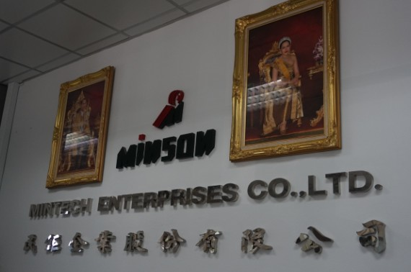
上圖為泰國民鉅企業股份有限公司接待處樣貌
一、泰國民鉅企業股份有限公司簡介
泰國mintech為Minson的跨國子公司。成立於1998年，資本額300萬美金，員工人數約為800人，為傳統性產業公司。主要營業項目為直排輪.冰刀之研究開發及運動器材相關產品設計。
泰國mintech公司歷史悠久並每年呈穩定成長，以誠信勤奮積極創新為公司經營理念，樹立求新求變的文化精神。

二、會議討論及內容
本課程講座主題為：『泰國總體發展的優勢分析』，針對主題說明如下：
泰國總體優勢依演講內容列表如下
(1)通往亞洲的大門
泰國作為亞洲的心臟（當今最大的成長型經濟市場），享有重要的戰略位置。泰國還向中國、印度及東協 (ASEAN) 國家提供貿易便利，為通往大湄公河次區域提供便捷的交通， 並向新興市場提供了巨大的商業潛力。
(2)ASEAN 的軸心
泰國是 ASEAN 的創始成員國之一，在東協自由貿易區 (AFTA) 的形成和發展中發揮著重要作用。AFTA 於 2010 年 1 月 1 日正式生效，由東協 6 個原成員國共同組成（泰國、新加坡、馬來西亞、印尼、菲律賓及汶萊）， 從此進
口關稅降為零；俗稱的東協新四國，即柬埔寨、寮國、緬甸和越南（簡稱 CLMV）將於 2015 年加入。
泰國位於亞洲的十字路口，接近該地區最繁榮的市場，再加上其自身擁有 6700 萬人口的蓬勃國內消費市場。 泰國長期以來一直是自由公平貿易的支持者和具有投資吸引力的生產基地，其實力透過一系列自由貿易協定得到了提升，受到領先國際企業的青睞，泰國必定會成為 2015 年即將成立的東協經濟共同體 (AEC) 的受益者。

(3)社會政治穩定
泰國是一個友好、熱情的佛教國家。國家的政府形式是君主立憲制，表現出對泰國君主制的崇高敬意及對佛教教義的奉獻精神。雖然絕大多數的泰國人都是佛教徒，但所有宗教都受歡迎，國王陛下是所有宗教的守護神。

(4)經濟持續增長
從經濟角度將，經濟穩步增長、強勁的出口實力及充滿活力的國內消費市場是這個有著 6700 萬人口的國家 的特點。泰國豐富的自然資源及熟練、高效的勞動力吸引著外國投資者，也使得他們能在泰國取得事業上的成功。

(5)世界級基礎設施
除了不斷發展的高速公路系統（現在不僅連接了泰國的每個省，而且連接了寮國、柬埔寨和越南等鄰國），
泰國還提供了：
1.7 個國際機場 2.現代的全市公共交通 3.3G/WiFi和寬頻接取 4.6個深海港口和2個國際內河港口，包括貨櫃、油罐區和液貨碼頭。
泰國 2012 – 2022 年的發展計劃包括一個高鐵網路，該網路將連接泰國的北部、南部、東部和西部，以及中國南部。公共交通系統正擴展至市郊，航空和海上運輸將進一步加強，以滿足日益增長的需求。

(6)FDI 政策
泰國的投資政策明確主張開放市場和自由貿易。外國投資，尤其是那些有助於技術研發和創新的投資得到了政府的積極推動。在國際調查中，泰國一直躋身於最具吸引力的投資場所之列，並在世界銀行公佈的「2012 年經商容易 度調查」報告中被評為世界第 17 位最適合經商的國家（在東南亞國家中排名第 2 位）。同樣地，聯合國貿易暨發 展會議 (UNCTAD) 將泰國評為世界第 10位最具吸引力的經濟體。

(7)政府支持與鼓勵
泰國各政府都很支持投資者。透過泰國投資委員會，政府出台了各種稅收優惠、支持服務和減免進口關稅等促進政策。
從泰國投資委員會收到投資促進特權的企業在國內製造業方面不受外國股權限制，且無本地要素條件要求，無出口要求，因為泰國的投資機制完全符合 WTO 組織的規定。
投資委員會亦負責協調一站式簽證與工作許可服務中心 的活動，讓 BOI 主辦企業的國外務工人員在 3 小時之內獲
得工作許可和長期簽證。BOI 還負責管理一站式投資中心，該中心於 2009 年 11 月創辦，透過招攬 20 多個政府機構代表推動全方位服務 並簡化投資程序。
除了 BOI 的活動之外，其他政府組織，如出口促進部和國際商會也可以提供寶貴支持和許多其他重要服務。
(8)傳統和新興產業
隨著經濟的穩步發展和各行業的大力支持，泰國的工業生產呈現快速增長和多元化態勢，這在傳統和新興產業方面均有體現。政府已強調在國家重點發展的 6 個產業進行招商引資。這 6 個目標產業包括：農業和農工業、替代能源、汽車、 電子產品和 ICT、時尚和娛樂、醫療和旅遊等加值服務。

(9)民眾友好，文化豐富
泰國以其熱情好客在國際上享有盛譽。友好熱情的泰國民眾和多元化的泰國文化給來泰國旅遊的遊客帶來了安全感和賓至如歸的感覺。

(10)教育和醫療服務
泰國的教育標準已得到許多國際驗證機構的認可，而且許多國際學校和學院可提供世界一流的教育，同時大學也非常出色。在醫療方面，泰國因其經過國際資質認證的醫生、醫務人員，以及現代化的設施和設備，在全球樹立了良好的聲譽。而且，其中一個增長最快的旅遊產業是醫療旅遊，訪問泰國的國際病患可以極為優惠的價格享用泰國的世界級醫療系統。

参、參訪心得
綜觀本次參訪及演講課程內容，整理心得如下：
就一般經濟面而言，泰國物產豐富，少天然災害，物價便宜，人民友善，地理位置居於北起日本，南至澳洲的亞洲經濟帶中心，為東協重要成員，北與中國大陸、孟加拉、印度等人口眾多之政府接近；自1997年金融危機後，泰國為拯救其經濟，曾採行各項措施，如不再讓泰銖釘住美元而採浮動匯率，放鬆外人投資限制，加強吸引外資等，使得經濟得以逐漸復甦。
在產業方面，泰國勞工工資與國內相較相對低廉，勞工服從性高，且少部分會說華語，雖偶有罷工或抗爭事宜，惟尚非頻繁；工業用土地、水電價格合理，為吸引外人投資，近年更提出各項優惠措施，例如放寬外資持股比例，對有意來泰國投資人均屬利多。泰國業與東協、日本、紐澳、韓國、中國大陸、印度等國 簽署自由貿易協定，有利出口拓展。
政治不穩定因素是投資泰國的主要風險之一，泰國政黨對立嚴重頻造成政治不穩定，影響相關重大經濟政策之推行。泰國2013年下半年由於穎拉政府 推動修改憲法及赦罪法等造成政治局勢混亂，穎拉總理於2013年11月解散國會，反政府人士持續抗爭活動及包圍政府機關，加上主要反對黨民主黨不參與 2014年2月的國會大選(選舉結果隨後被憲法法庭宣布無效)，致使至2014年5月為止, 新政府仍無法順利籌組, 政治紛擾及危機仍待解決。因此, 2014年下半年是否可順利舉行國會大選及籌組新政府是全泰國人民關注的焦點，也將影響泰國未來的穩定和發展。
而在泰達電跟泰經寶公司的座談中也了解當地台商中高階主管以及其第二代均對泰國開班有高度之就讀意願。包括泰國之台達電公司，以及曼谷扶輪社之社員，還有早期至泰國創業的台商及其第二代。為了確保本專班相關硬體與課程規劃以及往後各屆的招生能順利進行，本校EMBA執行長聯繫當地台商討論及說明本班運作，並再度拜訪合作學校KMUTT，以確認場地設備以及可用資源。特此，管理學院經營管理EMBA專班班主任與授課老師已於2015年的3月初赴泰辦理招生宣傳活動。此行赴泰國，就是希望本系EMBA的師生能與境外EMBA專班的所有同學面對面，進行交流與座談，期能瞭解同學學習與研究之期待及需求。而這次兩班的相見也非常成功，同學間的感情也更加緊密，更加有助於學術及產業知識上的交流。

肆、參訪建議
泰國方面除了政局因素外，泰國仍有下列投資障礙：
1.仍限制外人對部分產業如農業、礦業、服務業的投資，外商對這些產業之投資持股比例不能超過49%。
2.泰國政府行政效率及透明度仍待加強，海關、警察、稅務等機關貪污索賄情形常有耳聞。
3.勞工成本雖較我國低，但較鄰近政府如越南、寮國等高，且有逐漸上升之情形，泰國已於2013年1月1日調高全國最低工資至每日300泰銖，且近年來泰國失業率低（低於1%），各工廠已反映有缺工現象，勞工意識亦逐漸高漲，環保抗爭及罷工情形有漸增趨勢。
4.高等教育尚未能普及，技術人才供給不足。
5.交通運輸等基礎建設仍嫌不足，物流成本偏高。
6.由於貧富不均情形嚴重，有潛在社會治安問題。
關於投資部份，我方可參考泰國優勢的部份加以學習，關於投資障礙的部份也可當成借鏡不要犯下相同的錯誤。

附錄 學術會議與參訪照片
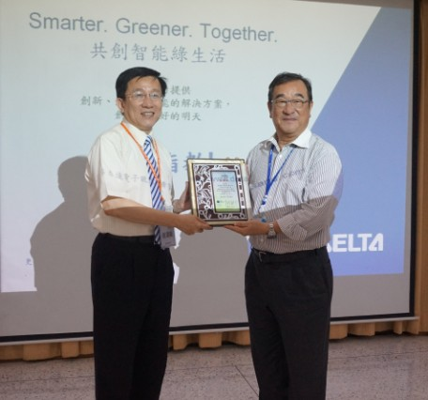
管理學院翁頌舜院長致贈感謝獎牌給泰達電子代表
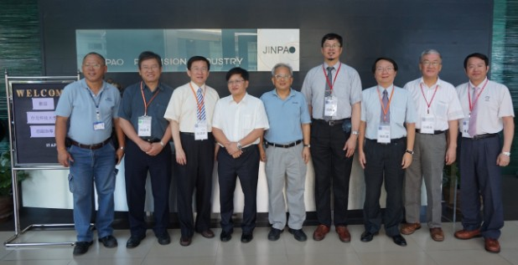
管理學院師長一行人與泰經寶公司接待人員合影。
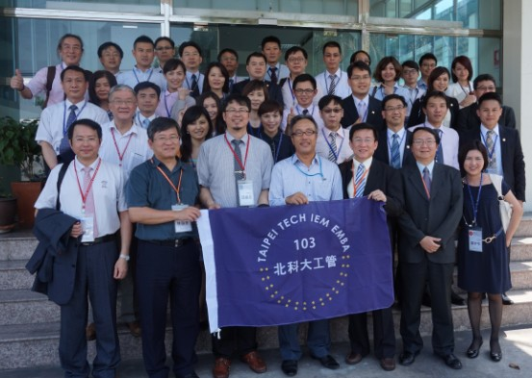
本系全體師生於泰國民鉅公司門前合影。

